**CURRICULUM VITAE**

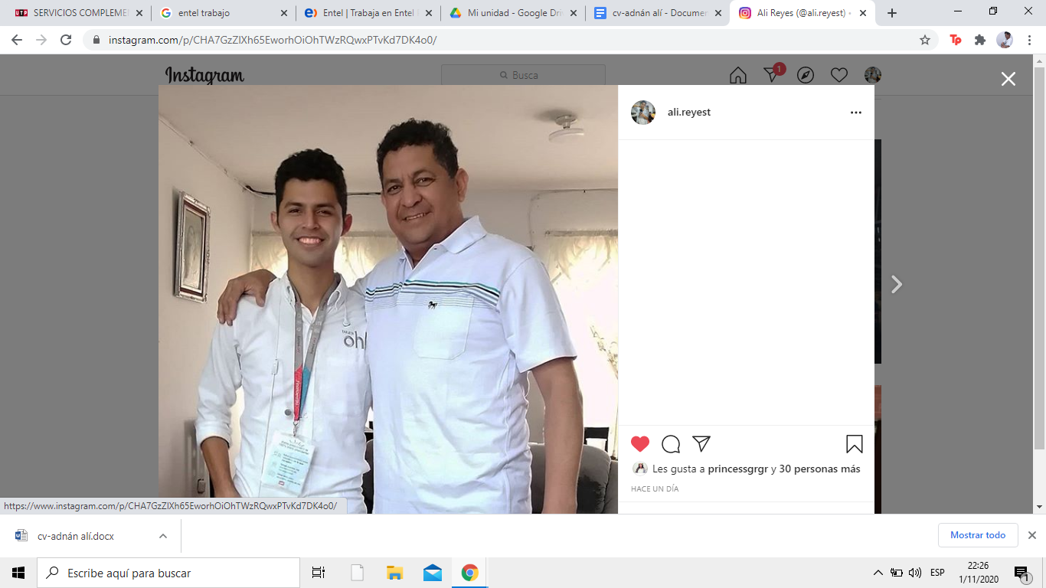

1. **RESUMEN PERSONAL:**
2. NOMBRE Y APELLIDOS : Adnán Alí Reyes Torres
3. EDAD : 23 Años
4. FECHA DE NACIMIENTO : 26 de Enero de 1997
5. NACIONALIDAD : peruano
6. DOC. DE IDENTIDAD : 73471266
7. DOMICILIO : Defensores de la Patria Mz. I3 lote 22
8. DISTRITO : Ventanilla - Callao
9. CELULAR : 95559389 Entel
10. CORREO : ali.reyes.torres@gmail.com
11. **ESTUDIOS REALIZADOS:**
    1. SUPERIOR:

Universidad Tecnológica del Perú (U.T.P) – INGENIERÍA DE SISTEMAS E INFORMATICA

Instituto Itsumo Isho - ENSAMBLAJE DE COMPUTADORAS

Instituto Santa Rosa - DISEÑO GRÁFICO

* 1. SECUNDARIA:

Institución Educativa N°5138 “DEFENSORES DE LA PATRIA”

* 1. PRIMARIA:

Institución Educativa Primaria “HEROES DEL PACIFICO”

**III. EXPERIENCIA LABORAL:**

EMPRESA : FINANCIERA OH

CARGO : Ejecutivo de ventas

PERIODO : 02 de Enero 2018 a 31 de Octubre 2020

EMPRESA : HIPERMERCADOS TOTTUS

CARGO : Responsable Lineal

PERIODO : 23 de Enero 2017 a 30 de Septiembre 2017

EMPRESA : BAZAR CELIA

CARGO : Atención al público

PERIODO : 25 de Noviembre 2015 a 25 de Diciembre 2016

